摘要
本项目针对《计算机网络实践》课程要求，基于 Python 标准库的 Socket API 设计并实现了一个多线程并发聊天室服务器及配套命令行客户端。系统采用 TCP 长连接保证消息可靠传输，在应用层自定义了基于 JSON Lines 的轻量级文本协议，每条消息以一个 JSON 对象加换行符为一帧，并通过流式解析器解决了 TCP 字节流固有的粘包与半包问题。服务器采用“一连接一线程”（Thread-per-Connection）的并发模型，主线程负责监听与接受连接，每个客户端由独立线程处理，通过可重入互斥锁保护共享的在线用户表，实现了多用户并发登录、群聊广播、点对点私聊、在线用户查询以及上下线通知等核心功能，并妥善处理了重复用户名拒绝、客户端异常断开下的资源回收等边界情况。测试表明，系统在多客户端并发场景下消息收发正确、状态一致、运行稳定，完整体现了 Socket 编程、应用层协议设计与多线程同步等计算机网络核心知识点。

1. 项目概述

1.1 项目背景与目标

聊天室是计算机网络中最具代表性的 C/S（客户端/服务器）应用之一，它天然涉及可靠传输、应用层协议设计与并发处理三大网络编程核心问题，因此非常适合作为综合性课程实践题目。本项目选择“多线程并发聊天室服务器的设计和实现”，目标如下：
- 掌握 TCP Socket 的创建、绑定、监听、连接与收发等基本编程接口；
- 理解 TCP 面向字节流的特性，自行设计应用层协议解决粘包/半包问题；
- 设计并实现多线程并发模型，支持多个客户端同时在线、互不阻塞地收发消息；
- 运用互斥锁等同步机制，保证多线程环境下共享数据（在线用户表）的一致性与安全；
- 实现群聊、私聊、在线列表、上下线通知等完整业务功能，并妥善处理异常与资源回收。

1.2 开发环境与工具

项目 | 说明
操作系统 | Windows 10 Pro for Workstations  Mac OS
编程语言及版本 | Python 3.13
开发工具/IDE | Visual Studio Code
核心依赖 | Python 标准库（socket、threading、json、argparse、dataclasses）
测试工具 | 多终端命令行客户端、Wireshark（抓包分析）
表1 ：开发环境与工具

2. 需求分析与协议设计

2.1 功能需求分析

服务器需要支持多客户端同时接入，并实现以下核心功能：
- 用户登录：客户端连接后通过用户名登录，用户名需非空、长度不超过 20、不含空白字符，且不可与在线用户重名；
- 群聊广播：登录用户发送的普通消息被广播给所有在线用户；
- 点对点私聊：用户可向指定在线用户单独发送消息，并收到发送成功的回执；
- 在线用户查询：用户可随时查询当前在线用户名列表；
- 上下线通知：用户登录或离线时，向其余在线用户广播提示；
- 异常处理：拒绝重复登录与重复用户名，处理非法报文、连接异常断开，并及时回收资源。

2.2 应用层协议设计

TCP 是面向字节流的协议，它保证字节可靠有序到达，但不保留消息边界：一次接收可能收到半条、一条或多条粘连的消息。因此应用层必须自行约定消息的分帧方式。本项目采用 JSON Lines 协议：每一条逻辑消息编码为一个 JSON 对象，并以换行符 “\n” 作为帧分隔符。该方案文本可读、跨语言、便于抓包调试，且 JSON 自带类型、易于扩展字段。
报文结构：每个报文都是一个 JSON 对象，必带 type 字段标明用途，其余字段随类型而定
方向 | type | 主要字段 | 含义
C→S | login | username | 请求以指定用户名登录
C→S | broadcast | text | 发送群聊消息
C→S | private | to, text | 向 to 用户发送私聊
C→S | list | （无） | 请求在线用户列表
C→S | quit | （无） | 请求退出
S→C | system | text | 系统提示（如连接成功、登录成功）
S→C | error | text | 错误提示（如重名、未登录）
S→C | message | from, text | 群聊消息
S→C | private | from, text | 收到的私聊消息
S→C | private_ack | to, text | 私聊发送成功回执
S→C | online | users | 在线用户名列表
S→C | user_join | username | 某用户上线通知
S→C | user_leave | username | 某用户离线通知
表 2 ：报文结构
状态约定：协议为轻量文本协议，不使用 HTTP 式数字状态码，而是用 system 类型表示正常提示、用 error 类型携带文字错误信息（如“username already exists”“please login first”），客户端据 type 字段区分正常响应与错误响应。
一次完整会话的典型命令流转如下：
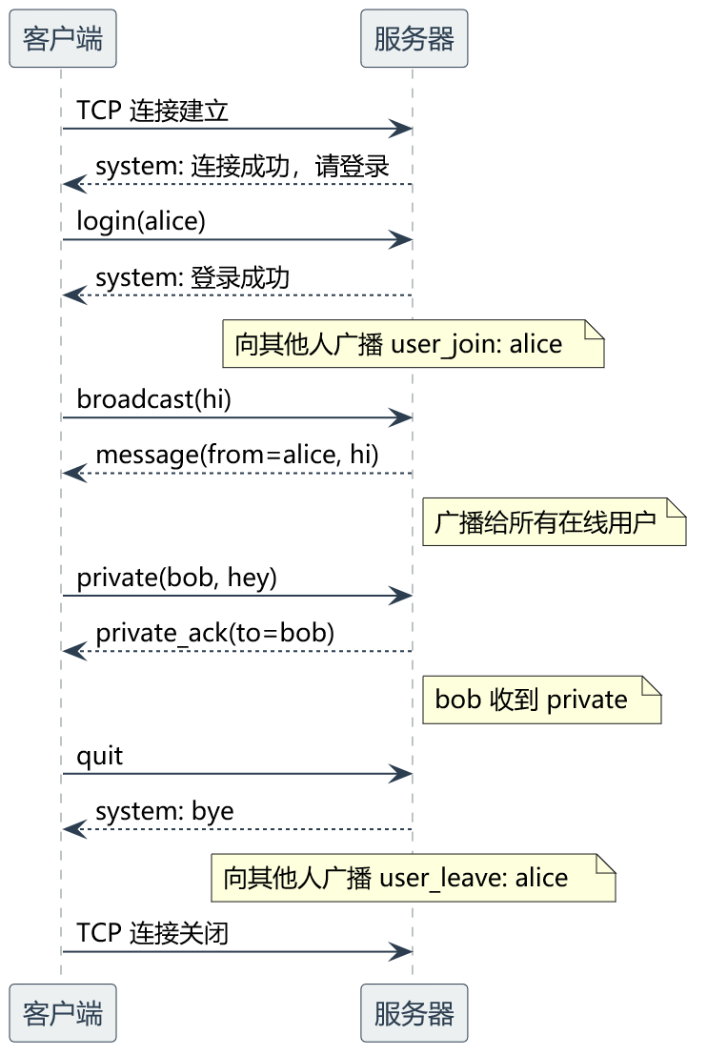
图 1 ：客户端与服务器交互时序

3. 系统架构与详细设计

3.1 整体架构设计

系统采用 C/S 架构，分为客户端与服务器两端，三个源文件按职责分层：
- 协议层（chat_protocol.py）：负责 JSON Lines 报文的编码（encode_packet）与流式解码（JsonLineParser），向上层屏蔽粘包/半包细节；
- 服务器（chat_server.py）：含网络 I/O 与并发调度（ChatServer）以及业务逻辑（ChatRoom），自上而下完成监听、收包、解析、分派、广播；
- 客户端（chat_client.py）：负责连接服务器、把用户输入翻译成协议报文发送，并以独立线程接收并展示服务器推送的消息。

3.2 多线程并发模型设计

线程模型选择：
服务器采用“一连接一线程”（Thread-per-Connection）模型。主线程仅负责 accept 新连接，每接受一个客户端便创建一个守护线程（daemon thread）专门处理该连接的收发，从而使各客户端互不阻塞、可同时在线。客户端则使用收发双线程：主线程读取键盘输入并发送，接收线程独立 recv 并打印服务器推送，避免输入阻塞导致收不到消息。
线程同步与通信：
所有客户端线程共享 ChatRoom 中的在线用户表（users 字典），属于典型的多线程共享可变状态，必须加锁保护。本项目使用可重入锁 threading.RLock：之所以选可重入锁而非普通 Lock，是因为broadcast_event 在持锁遍历时若发现某连接已断开会调用 logout，而 logout 也需获取同一把锁，可重入锁允许同一线程重复加锁，从而避免自死锁。此外，每个连接单独持有一个发送锁 send_lock，保证多个线程并发向同一 socket 写入时，单条报文的字节不会被其他报文穿插，保证报文完整性。
资源管理：
为优雅处理断开与回收，设计上：监听 socket 与客户端 socket 均设置超时，使 accept/recv 不会永久阻塞，从而能周期性检查运行标志 running 实现可控退出；客户端处理线程用 try/finally 包裹，无论正常退出还是异常断开，都会在 finally 中执行登出（从在线表移除并广播离线）并关闭 socket；广播时先在锁内复制收件人快照、再在锁外发送，既缩短持锁时间、又避免在遍历字典时因清理断连用户而修改字典。所有客户端线程均为守护线程，主程序退出时自动回收。

3.3 核心模块流程

服务器主循环与客户端处理流程如下：
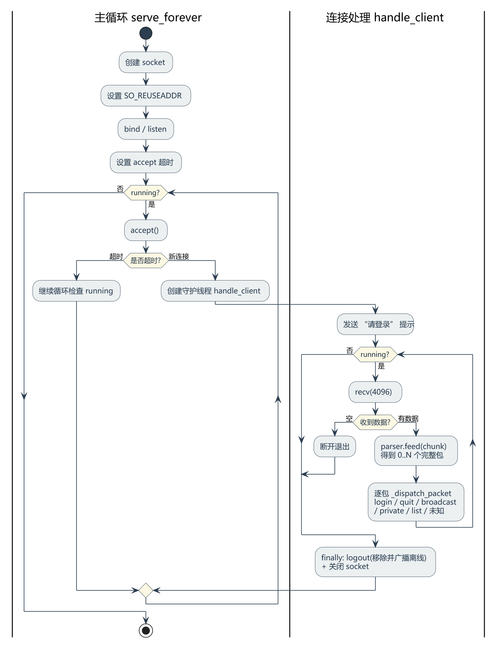

图 2 ：服务器主循环与连接处理流程

4. 核心代码实现

4.1 Socket 初始化与绑定

服务器创建 TCP socket 后，先设置 SO_REUSEADDR 允许端口快速复用（避免重启时因 TIME_WAIT 导致 bind 失败），再 bind、listen，并设置较短超时让 accept 可被运行标志中断：
self.sock = socket.socket(socket.AF_INET, socket.SOCK_STREAM)
# 允许重启后立刻复用端口，避免 TIME_WAIT 占用导致 bind 失败
self.sock.setsockopt(socket.SOL_SOCKET, socket.SO_REUSEADDR, 1)
self.sock.bind((self.host, self.port))
self.sock.listen(self.backlog)
# 设超时让 accept 不会永久阻塞，从而能周期性检查 running 实现退出
self.sock.settimeout(0.2)

4.2 协议解析与封装（粘包/半包处理）

JsonLineParser.feed 是解决粘包/半包的核心：把新收到的字节追加进缓冲区，循环查找换行符；找到一行即解析出一个完整包，找不到则说明数据不足一帧（半包），残留等待后续数据。一次 feed 可能产出多个包（粘包），故用 while 循环逐帧取出：
def feed(self, data):
self.buffer.extend(data) # 与上次残留的半包拼接
if len(self.buffer) > self.max_line_length:
raise ProtocolError("packet is too large")
packets = []
while True: # 粘包：循环取出所有完整行
newline_index = self.buffer.find(b"\n")
if newline_index == -1:
break # 半包：不足一行，留待下次
line = bytes(self.buffer[:newline_index]).rstrip(b"\r")
del self.buffer[: newline_index + 1]
if not line:
continue
packet = json.loads(line.decode("utf-8"))
# ... 校验 packet 是带非空 type 的 dict ...
packets.append(packet)
return packets

4.3 多线程任务调度

主线程在 accept 到新连接后，立即把它交给一个独立的守护线程处理，自身马上回到 accept，从而支持大量客户端并发接入：
while self.running.is_set():
try:
client_sock, address = self.sock.accept()
except socket.timeout:
continue # 超时仅为回到循环检查 running
except OSError:
break # socket 被关闭，退出
client = ClientConnection(client_sock, address)
thread = threading.Thread(target=self.handle_client,
args=(client,), daemon=True)
self.client_threads.append(thread)
thread.start() # 主线程继续 accept 下一个

4.4 核心业务逻辑（广播与私聊）

群聊广播在锁内复制收件人快照、锁外逐个发送，兼顾线程安全与性能，并顺手清理已断开连接；私聊则定向投递并给发送方回执：
def broadcast_event(self, packet, exclude=None):
with self.lock: # 锁内复制快照，缩短持锁时间
clients = [c for u, c in self.users.items() if u != exclude]
for client in clients: # 锁外发送，避免持锁做网络 IO
try:
client.send(packet)
except OSError:
self.logout(client) # 发送失败说明已断开，清理
def send_private(self, sender, target_name, text):
with self.lock:
target = self.users.get(target_name)
if target is None:
sender.send({"type": "error", "text": f"user not online: {target_name}"})
return
target.send({"type": "private", "from": sender.username, "text": text})
sender.send({"type": "private_ack", "to": target_name, "text": text})

5. 系统测试与结果分析

5.1 测试环境说明

测试在单机环境下进行：服务器监听 127.0.0.1:9009，开启多个命令行终端分别运行客户端模拟多个用户
服务器启动命令为：python src\chat_server.py
客户端为： python src\chat_client.py --host 127.0.0.1 --port 9009

5.2 功能测试

启动服务器端：
分别启动两个客户端并设置用户名为 user1 与 user2
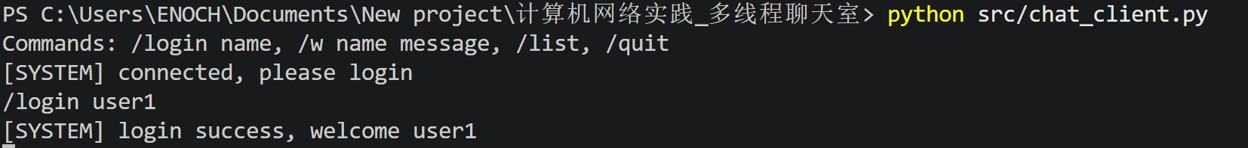
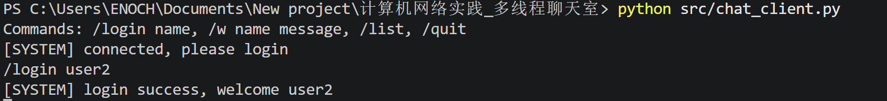
user1发送消息，测试user2是否收到
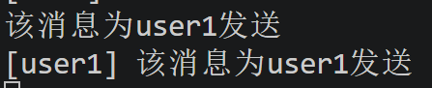

user2收到消息如下
user2向user1发送私聊消息，测试私聊是否可用
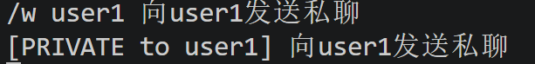
user2接收消息如下
测试list命令是否列出当前在线客服端
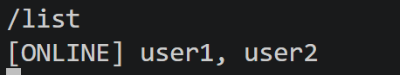
测试用户下线后，是否广播下线信息以及list状态是否更新
user1下线
user2收到消息并测试list命令
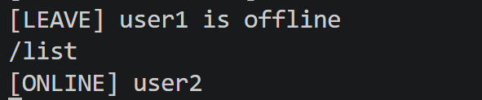

测试结果：所有功能均正常实现

6. 项目总结与心得

6.1 遇到的问题与解决方案

- 粘包/半包：直接按 recv 边界处理消息会导致消息错乱。解决办法是设计 JSON Lines 协议，用换行符分帧，并实现带缓冲区的流式解析器 JsonLineParser，凑齐一行才解析。
- 多线程死锁：广播时持锁发送、发送失败又回调 logout 二次加锁，普通锁会自死锁。改用可重入锁 RLock，并将“锁内复制快照、锁外发送”，既避免死锁又减少持锁时间。
- 报文交错：多线程并发向同一 socket 写入可能交错。为每个连接增加独立 send_lock，保证单条报文原子写出。

6.2 性能评估与优化建议

“一连接一线程”模型实现简单、逻辑清晰，在中小并发（数十至上百连接）下表现良好。但当并发连接数达到数千时，线程数量随之线性增长，线程切换与栈内存开销显著，成为瓶颈。后续可考虑引入 I/O 多路复用（select/poll/epoll）或异步框架（asyncio）以单线程/少量线程管理海量连接，并可引入线程池限制并发线程数、为广播引入消息队列削峰，进一步提升吞吐与可扩展性。

6.3 心得体会

通过本次大作业，我们从“能用”到“理解”地走通了一条完整的网络应用开发链路：亲手处理粘包/半包让我真正体会到 TCP “字节流而非消息流”的本质；自定义应用层协议让我们理解了分帧、字段约定与可扩展性的取舍；多线程同步的调试则让我对互斥锁、可重入、死锁与临界区有了切身认识。这些实践把课堂上的概念落到了代码里，加深了我们对 Socket API 与并发编程的理解，也提升了工程实现与问题排查能力。

附录 A 完整源代码清单

chat_protocol.py（应用层协议：JSON Lines 编解码）
"""聊天室应用层协议：JSON Lines 的编码与解码
一条消息 = JSON 对象 + '\n'，
用换行符作为帧的分隔符，每个包需要带 "type" 字段标明用途
"""
import json
class ProtocolError(Exception):
"""协议解析失败时抛出"""
def encode_packet(packet):
"""把字典编码成一行可直接发送的字节"""
# 协议要求每个包必须是 JSON 对象，且必须带非空 "type" 字段
if not isinstance(packet, dict):
raise TypeError("packet must be a dict")
if not isinstance(packet.get("type"), str) or not packet["type"]:
raise ProtocolError("packet type is required")
# ensure_ascii=False 允许输出非 ASCII 字符，separators=(",", ":") 去掉默认的空格，生成更紧凑的 JSON 文本
text = json.dumps(packet, ensure_ascii=False, separators=(",", ":")) + "\n"
return text.encode("utf-8")
class JsonLineParser:
"""流式解析器，把 TCP 字节流还原成一个个完整数据包"""
def __init__(self, max_line_length=65536):
# max_line_length 限制单包大小，防止内存耗尽
self.buffer = bytearray()
self.max_line_length = max_line_length
def feed(self, data):
"""输入一段字节，返回其中所有完整的数据包"""
# 与上次残留的半包拼接
self.buffer.extend(data)
if len(self.buffer) > self.max_line_length:
raise ProtocolError("packet is too large")
packets = []
# 一次 feed 可能含多条消息（粘包），循环取出所有完整的行
while True:
newline_index = self.buffer.find(b"\n")
if newline_index == -1:
# 剩下的不足一行（半包），留在缓冲区等后续数据
break
# 取出一行；rstrip(b"\r") 兼容 Windows 的 "\r\n"
line = bytes(self.buffer[:newline_index]).rstrip(b"\r")
del self.buffer[: newline_index + 1]
if not line:
continue
try:
# 把 JSON 文本解码成 Python 对象
packet = json.loads(line.decode("utf-8"))
except (UnicodeDecodeError, json.JSONDecodeError) as exc:
raise ProtocolError("invalid json packet") from exc
# 协议要求每个包是带非空 "type" 的 JSON 对象，否则无法分派
if not isinstance(packet, dict):
raise ProtocolError("packet must be a json object")
if not isinstance(packet.get("type"), str) or not packet["type"]:
raise ProtocolError("packet type is required")
# 解析成功，加入结果列表，继续解析下一行
packets.append(packet)
# 返回所有解析成功的包
return packets

chat_server.py（多线程聊天室服务器）
"""多线程并发聊天室服务器端
主线程负责 accept 新连接，每来一个客户端就开一个线程单独处理（一连接一线程）
所有线程共享同一个 ChatRoom，靠锁保护在线用户表，实现广播、私聊、在线列表等功能
"""
import argparse
import socket
import threading
from dataclasses import dataclass, field
from chat_protocol import JsonLineParser, ProtocolError, encode_packet
@dataclass
class ClientConnection:
"""一个客户端连接的封装：socket、地址、用户名和发送锁。"""
sock: socket.socket
address: tuple
username: str | None = None
# 多个线程（如广播时）可能同时往同一个 socket 写，加锁保证一个包不被另一个包穿插
send_lock: threading.Lock = field(default_factory=threading.Lock)
def send(self, packet):
data = encode_packet(packet)
with self.send_lock:
self.sock.sendall(data)
class ChatRoom:
"""聊天室：维护在线用户表，提供登录、登出、广播、私聊等操作"""
def __init__(self):
# 用户名 -> ClientConnection 的映射，即在线用户表
self.users = {}
# 使用锁保护 users，避免并发访问导致数据不一致或崩溃
# RLock 允许同一线程在持锁的情况下再次获取锁，避免 send 触发的 logout 导致死锁
self.lock = threading.RLock()
def login(self, client, username):
"""登录：校验用户名、占用名额，广播上线通知"""
# 规整用户名，校验合法性
username = self._clean_username(username)
# 加锁
with self.lock:
# 检查用户名是否已被占用，若是则拒绝登录
if username in self.users:
client.send({"type": "error", "text": f"username already exists: {username}"})
return False
# 把用户加入在线表，并把用户名记录在连接对象里
self.users[username] = client
client.username = username
# 发送登录成功的系统消息
client.send({"type": "system", "text": f"login success, welcome {username}"})
# 通知其他人有新用户上线
self.broadcast_event({"type": "user_join", "username": username}, exclude=username)
return True
def logout(self, client):
"""登出：从在线表移除并广播下线通知"""
username = client.username
if not username:
return
removed = False
# 加锁
with self.lock:
# 判断 self.users.get(username) is client，避免误删同名的新连接
if self.users.get(username) is client:
del self.users[username]
client.username = None
removed = True
if removed:
# 如果移除，则广播用户离线事件
self.broadcast_event({"type": "user_leave", "username": username})
def broadcast_message(self, sender, text):
"""群聊：把 sender 的消息广播给所有在线用户"""
# 检验消息格式
text = str(text).strip()
if not text:
sender.send({"type": "error", "text": "message text cannot be empty"})
return
# 广播消息
self.broadcast_event({"type": "message", "from": sender.username, "text": text})
def send_private(self, sender, target_name, text):
"""私聊"""
# 检验消息格式
text = str(text).strip()
target_name = str(target_name).strip()
if not target_name or not text:
sender.send({"type": "error", "text": "private message requires target and text"})
return
with self.lock:
# 查找目标用户连接对象
target = self.users.get(target_name)
# 如果目标用户不在线，发送错误消息给 sender
if target is None:
sender.send({"type": "error", "text": f"user not online: {target_name}"})
return
# 发送私聊消息给目标用户，并发送确认消息给 sender
target.send({"type": "private", "from": sender.username, "text": text})
sender.send({"type": "private_ack", "to": target_name, "text": text})
def send_online_list(self, client):
"""返回当前在线用户名列表。"""
with self.lock:
# 返回排序后的用户名列表
users = sorted(self.users.keys())
# 发送在线用户列表给请求的客户端
client.send({"type": "online", "users": users})
def broadcast_event(self, packet, exclude=None):
"""把一个包发给所有在线用户，可用 exclude 排除某个用户名"""
# 复制一份在线用户连接列表，避免在发送过程中 users 被修改导致 KeyError 或漏发
with self.lock:
clients = [
user_client
for username, user_client in self.users.items()
if username != exclude
]
# 把包发给所有在线用户
for client in clients:
try:
client.send(packet)
except OSError:
# 某个连接已断开，顺手把它登出清理掉。
self.logout(client)
def _clean_username(self, username):
"""校验并规整用户名：非空、不超长、不含空白字符"""
username = str(username).strip()
if not username:
raise ValueError("username cannot be empty")
if len(username) > 20:
raise ValueError("username is too long")
if any(ch.isspace() for ch in username):
raise ValueError("username cannot contain whitespace")
return username
class ChatServer:
"""服务器核心：监听端口、accept 连接、为每个客户端分派处理线程"""
def __init__(self, host="0.0.0.0", port=9009, backlog=50):
# 设置服务器监听地址和端口
self.host = host
self.port = port
# backlog 作为 listen 的参数，指定未完成连接排队的最大数量
self.backlog = backlog
# 创建一个 ChatRoom 实例
self.room = ChatRoom()
self.sock = None
# running 控制主循环是否继续；ready 供测试等待服务器就绪。
self.running = threading.Event()
self.ready = threading.Event()
self.client_threads = []
def serve_forever(self):
"""创建监听 socket 并进入 accept 主循环，直到 running 被清除"""
# 创建 TCP socket
self.sock = socket.socket(socket.AF_INET, socket.SOCK_STREAM)
# SO_REUSEADDR 允许服务器重启后立刻复用端口，避免 TIME_WAIT 占用导致 bind 失败
self.sock.setsockopt(socket.SOL_SOCKET, socket.SO_REUSEADDR, 1)
# 绑定地址和端口，开始监听
self.sock.bind((self.host, self.port))
self.sock.listen(self.backlog)
# 设超时让 accept 不会永久阻塞，从而能周期性检查 running 实现退出
self.sock.settimeout(0.2)
# 若传入 port=0，系统会分配随机端口，因此需要获取实际绑定的端口号并更新 self.port
self.port = self.sock.getsockname()[1]
# 设置 running 和 ready，表示服务器已启动并进入主循环
self.running.set()
self.ready.set()
print(f"Chat server listening on {self.host}:{self.port}")
try:
# 主循环：不断 accept 新连接，直到 running 被清除或 socket 被关闭
while self.running.is_set():
try:
# accept 返回一个新的 socket 和客户端地址
client_sock, address = self.sock.accept()
except socket.timeout:
# accept 超时，继续循环检查 running 是否被清除
continue
except OSError:
# socket 被关闭，退出主循环
break
# 每个连接交给一个守护线程处理，主线程继续 accept 下一个连接
client = ClientConnection(client_sock, address)
thread = threading.Thread(
target=self.handle_client,
args=(client,),
daemon=True,
)
self.client_threads.append(thread)
thread.start()
finally:
# 清理：关闭监听 socket，清除 running 和 ready，等待所有客户端线程结束
self.running.clear()
self.ready.clear()
if self.sock is not None:
try:
self.sock.close()
except OSError:
pass
def stop(self):
"""停止服务器：清除 running 并关闭监听 socket"""
self.running.clear()
if self.sock is not None:
try:
self.sock.close()
except OSError:
pass
def handle_client(self, client):
"""单个客户端的处理线程：循环收数据、解析、分派，直到断开或退出"""
parser = JsonLineParser()
# 设超时让 recv 不会永久阻塞，从而能周期性检查 running
client.sock.settimeout(0.5)
try:
# 首先发送提示消息，要求登录
client.send({"type": "system", "text": "connected, please login"})
while self.running.is_set():
try:
# 从客户端 socket 接收数据
chunk = client.sock.recv(4096)
except socket.timeout:
continue
# recv 返回空字节串表示连接已关闭，退出循环
if not chunk:
break
# 把字节交给解析器
packets = parser.feed(chunk)
# 解析器可能返回一个或多个完整包，逐个分派处理；如果处理结果是 "quit"，则退出循环
for packet in packets:
if self._dispatch_packet(client, packet) == "quit":
return
except ProtocolError as exc:
self._safe_send(client, {"type": "error", "text": f"protocol error: {exc}"})
except (ConnectionResetError, OSError):
pass
finally:
# 确保登出并关闭连接，清理资源
self.room.logout(client)
try:
client.sock.close()
except OSError:
pass
def _dispatch_packet(self, client, packet):
"""根据包的 type 分派到对应处理逻辑；返回 "quit" 表示该退出"""
packet_type = packet["type"]
if packet_type == "login":
if client.username:
client.send({"type": "error", "text": "already logged in"})
return None
try:
self.room.login(client, packet.get("username", ""))
except ValueError as exc:
client.send({"type": "error", "text": str(exc)})
return None
if packet_type == "quit":
client.send({"type": "system", "text": "bye"})
return "quit"
# 除登录和退出外，其余操作都要求先登录
if not client.username:
client.send({"type": "error", "text": "please login first"})
return None
if packet_type == "broadcast":
self.room.broadcast_message(client, packet.get("text", ""))
elif packet_type == "private":
self.room.send_private(client, packet.get("to", ""), packet.get("text", ""))
elif packet_type == "list":
self.room.send_online_list(client)
else:
client.send({"type": "error", "text": f"unknown command: {packet_type}"})
return None
def _safe_send(self, client, packet):
"""安全发送，忽略发送失败"""
try:
client.send(packet)
except OSError:
pass
def main():
parser = argparse.ArgumentParser(description="Multi-threaded TCP chat server")
parser.add_argument("--host", default="0.0.0.0")
parser.add_argument("--port", type=int, default=9009)
args = parser.parse_args()
server = ChatServer(host=args.host, port=args.port)
try:
# 启动服务器，直到 Ctrl+C 触发 KeyboardInterrupt
server.serve_forever()
except KeyboardInterrupt:
# Ctrl+C 时停止
print("\nserver stopped")
server.stop()
if __name__ == "__main__":
main()

chat_client.py（命令行聊天室客户端）
"""命令行聊天室客户端
两个线程：主线程读键盘输入、把命令编码后发给服务器
接收线程不断 recv 服务器推送的消息并打印
"""
import argparse
import socket
import sys
import threading
from chat_protocol import JsonLineParser, ProtocolError, encode_packet
def format_packet(packet):
"""把服务器发来的 JSON 包格式化成一行便于阅读的文本"""
packet_type = packet.get("type")
if packet_type == "system":
return f"[SYSTEM] {packet.get('text', '')}"
if packet_type == "error":
return f"[ERROR] {packet.get('text', '')}"
if packet_type == "message":
return f"[{packet.get('from')}] {packet.get('text', '')}"
if packet_type == "private":
return f"[PRIVATE from {packet.get('from')}] {packet.get('text', '')}"
if packet_type == "private_ack":
return f"[PRIVATE to {packet.get('to')}] {packet.get('text', '')}"
if packet_type == "online":
return "[ONLINE] " + ", ".join(packet.get("users", []))
if packet_type == "user_join":
return f"[JOIN] {packet.get('username')} is online"
if packet_type == "user_leave":
return f"[LEAVE] {packet.get('username')} is offline"
# 未知类型原样输出
return f"[RAW] {packet}"
def receive_loop(sock, stop_event):
"""接收线程：循环读取服务器数据，解析后打印"""
parser = JsonLineParser()
while not stop_event.is_set():
# 接收服务器发来的数据
try:
chunk = sock.recv(4096)
except OSError:
break
if not chunk:
# 服务器关闭了连接
break
try:
# 解析出其中的一个或多个完整包
packets = parser.feed(chunk)
except ProtocolError as exc:
print(f"[ERROR] protocol error: {exc}")
break
# 打印所有解析成功的包
for packet in packets:
print(format_packet(packet))
# 收到结束信号，退出循环
stop_event.set()
def build_packet_from_input(line):
"""把用户输入的一行文本翻译成要发送的协议包
以 '/' 开头的是命令（/login、/list、/quit、/w），
其余文本一律当作群聊消息
"""
# 去掉首尾空白，忽略空行
line = line.strip()
if not line:
return None
# 命令解析：/login name, /list, /quit, /w name message
if line.startswith("/login "):
return {"type": "login", "username": line.split(maxsplit=1)[1]}
if line == "/list":
return {"type": "list"}
if line == "/quit":
return {"type": "quit"}
if line.startswith("/w "):
# /w 目标用户 消息内容，最多切成 3 段
parts = line.split(maxsplit=2)
if len(parts) < 3:
print("usage: /w username message")
return None
return {"type": "private", "to": parts[1], "text": parts[2]}
# 以 '/' 开头但不符合已知命令格式，提示未知命令
if line.startswith("/"):
print("unknown command")
return None
# 未命中任何已知命令，当作普通消息处理
return {"type": "broadcast", "text": line}
def main():
parser = argparse.ArgumentParser(description="Command line chat client")
parser.add_argument("--host", default="127.0.0.1")
parser.add_argument("--port", type=int, default=9009)
args = parser.parse_args()
# 连接服务器
sock = socket.create_connection((args.host, args.port))
# 用于通知接收线程退出
stop_event = threading.Event()
# 接收消息放到独立守护线程
thread = threading.Thread(target=receive_loop, args=(sock, stop_event), daemon=True)
thread.start()
print("Commands: /login name, /w name message, /list, /quit")
try:
# 未结束则循环读用户输入，翻译成协议包发给服务器
while not stop_event.is_set():
line = sys.stdin.readline()
if not line:
# 输入流结束（如 Ctrl+Z / Ctrl+D）
break
# 把用户输入翻译成协议包，发给服务器
packet = build_packet_from_input(line)
if packet is None:
continue
sock.sendall(encode_packet(packet))
# quit则退出
if packet["type"] == "quit":
break
except KeyboardInterrupt:
pass
finally:
# 通知接收线程退出，关闭套接字
stop_event.set()
try:
sock.close()
except OSError:
pass
if __name__ == "__main__":
main()

